## 使用git gui bash 下载github源码到本地：

<https://github.com/pip-uninstaller-python/helloworld.git>

1 d盘下新建文件夹：

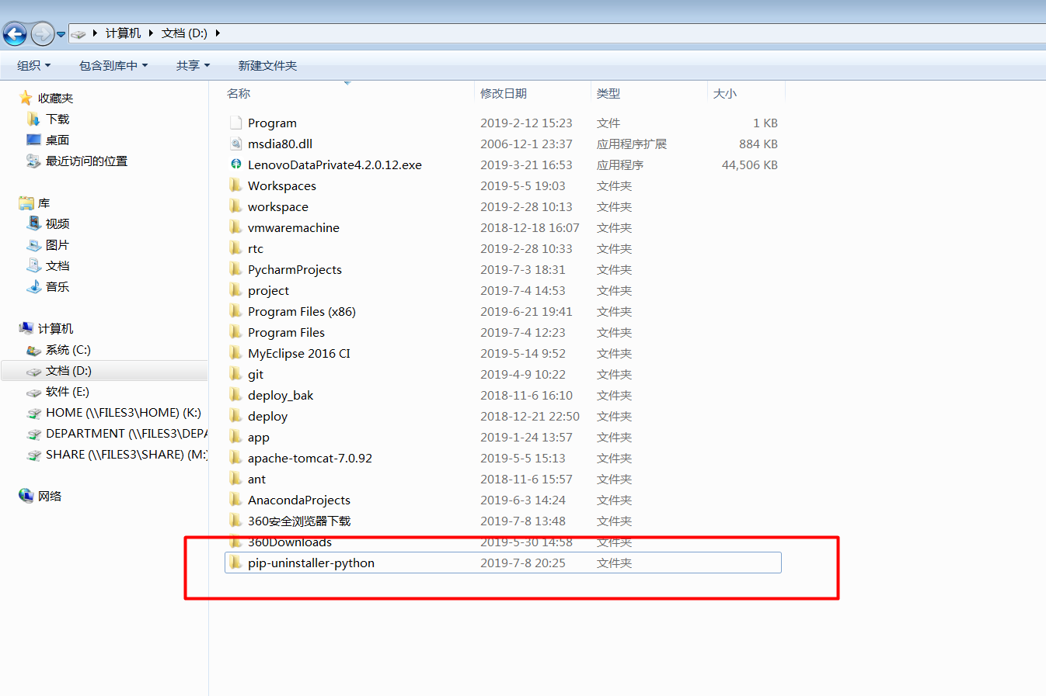

2 右键 git bash here

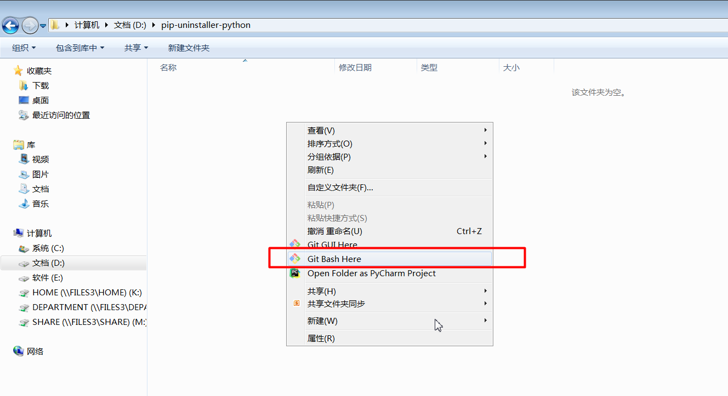

3 git config --global user.name "hoaprox"

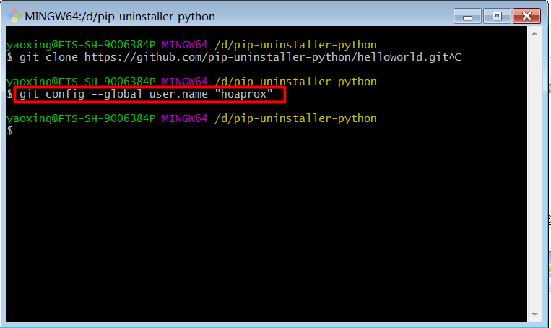

4 git config --global user.email "hoaprox@qq.com"

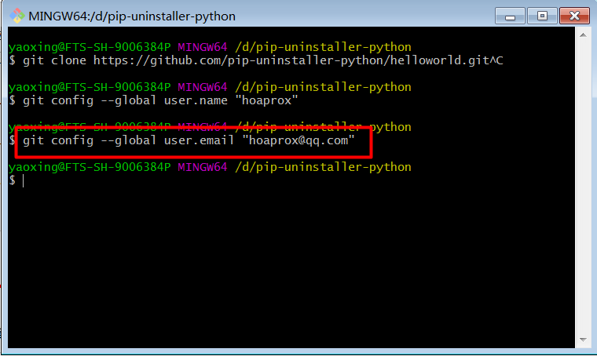

5 git init

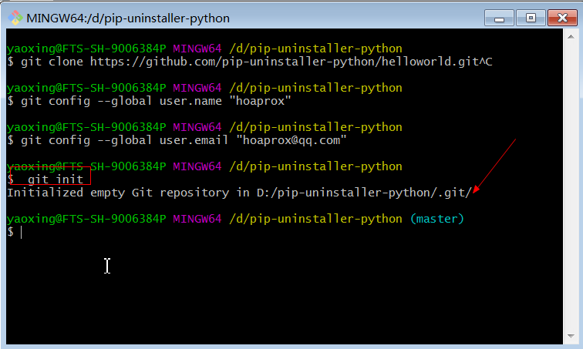

6 git remote add origin https://github.com/pip-uninstaller-python/helloworld.git

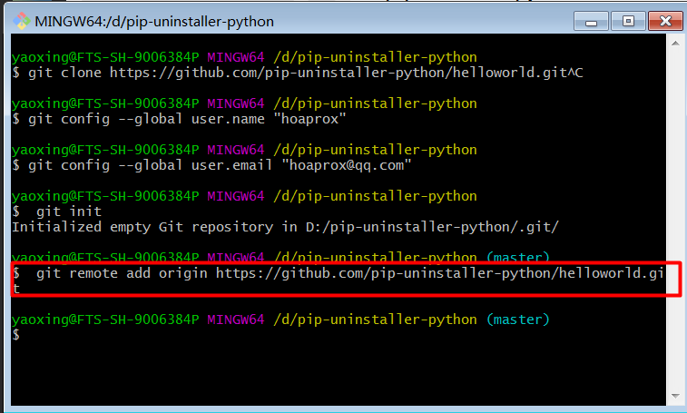

7 git clone git clone https://github.com/pip-uninstaller-python/helloworld.git

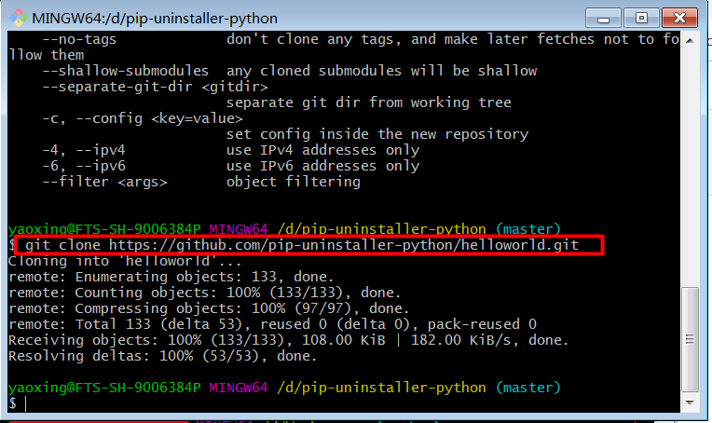

8 查看本地目录下新增文件/文件夹

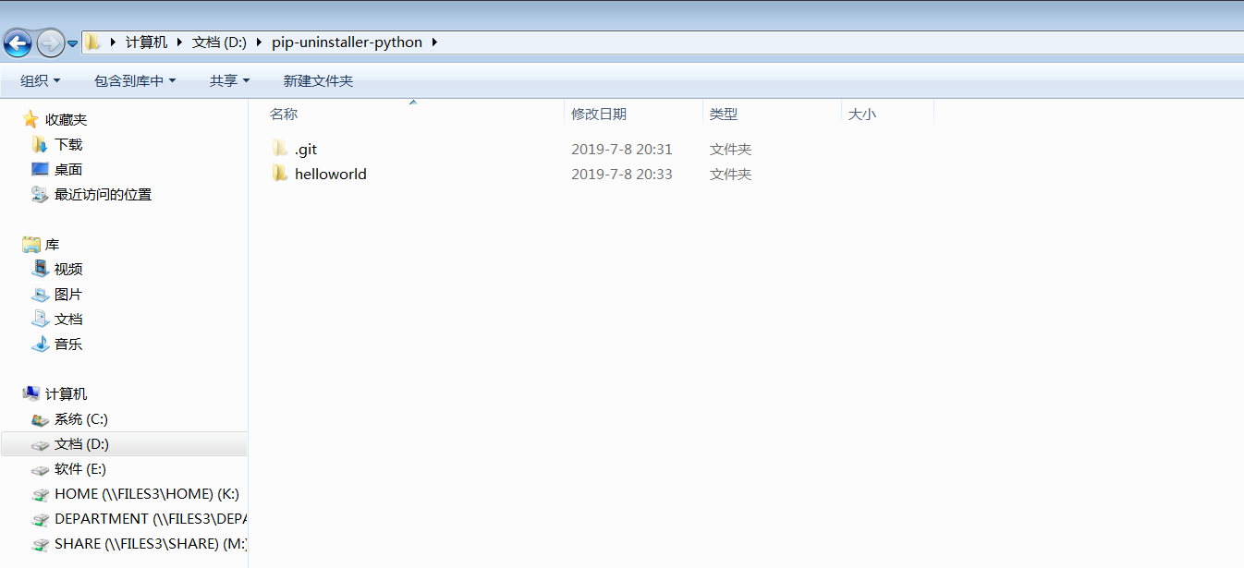

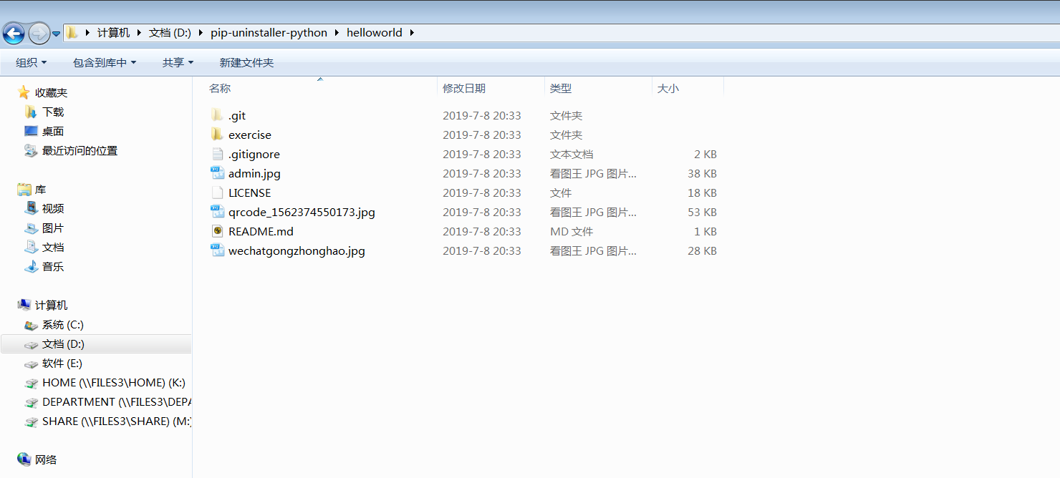

## 使用git gui bash 提交本地源码到github：

1 修改文件（待提交）

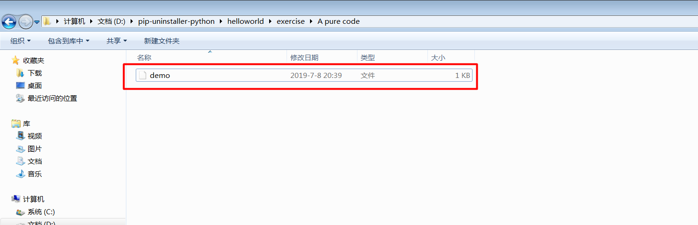

2 项目根目录 右键 选择gui bash here

